Лабораторная работа 6
Программирование в Интернет

СPP – аналогично C++
С# - аналогично С#

Введение в Java

- JAR-архивы – файлы с упакованными данными (текстовые файлы, class-файлы, файлы с графической информацией и пр.), которые обычно используются для хранения частей java-программ. Применение JAR-архивов позволяет:
  - повысить эффективность загрузки: вместо нескольких файлов отдельных классов загружается единственный файл JAR-архива;
  - улучшить хранилище файлов: файлы классов хранятся в одном сжатом файле архива;
  - обеспечить независимость от платформы: построение JAR-архивов базируется на использовании популярной программы PKZIP сжатия файлов; JAR-файлы могут создаваться и сохраняться на любой компьютерной платформе;
  - повысить защищенность: в JAR-файл можно поместить цифровую подпись, гарантирующую пользователю целостность архива.

- Создание JAR-архивов возможно с помощью любой поддерживающей формат PKZIP программы. JAR-файл отличается от zip-файла наличием дополнительного текстового файла, называемого файлом описания (manifest file). Этот файл содержит сведения обо всех помещённых в данный архив файлах. В состав файла описания должны входить определённые элементы, в частности он должен включать:
- номер версии стандарта JAR (Manifest-Version);
- минимальный номер версии утилиты JAR, которая сможет прочитать этот архив (Required-Version);
- отдельная запись для любого, помещённого в архив файла.
В составе JDK (Java Developer Kit) для создания JAR архивов есть специализированная утилита с именем jar.

- Перечень параметров утилиты jar и формат ее вызова может быть получен с помощью запуска утилиты без параметров (см. рисунок).

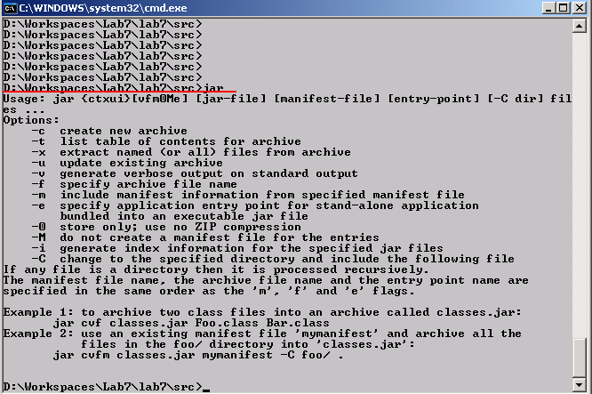

с | создать новый архив
m | использовать внешний файл описания, имя которого указано вторым в списке имен файлов
M | не создавать файл описания
t | вывести содержание указанного архивного
x | извлечь файлы, указанные в списке имена_файлов. Если имена не указаны, то извлечь все файлы.
f | указывает, что имя архивного файла помещено первым в списке имена_файлов.
v | указывает, что утилита должна сопровождать сообщениями выполнение всех действий, заданных другими параметрами.
0 | сохранение файлов в архиве выполняется без их сжатия
u | указывает, что нужно обновить указанные файлы ии в случае команды jar umf manifest имя_архива указывает что нужно обновить информацию в файле описания
-i | указывает, что необходимо сгенерировать файл INDEX.LIST содержащий информацию о всех файлах архива

- Базовый формат команды для создания JAR-файла



Вызов утилиты jar, приведенный на рисунке создает jar-файл с именем AAA.jar, с упакованными в него файлами AAA.class, BBB.class и CCC.class, а также файлом MANIFEST.MF.

Получить содержимое jar-файла можно с помощью следующей команды (см. рисунок).



C содержимым jar-файла можно ознакомиться с помощью любой программы-архиватора, поддерживающей формат ZIP (см. рисунок).

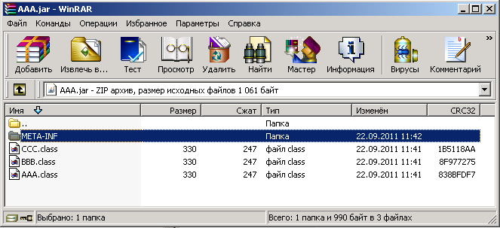

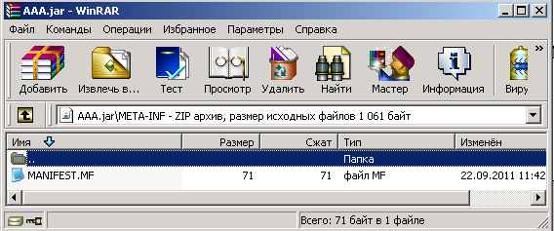

Файл MANIFEST.MF можно просмотреть с помощью Блокнота (см. рисунок).

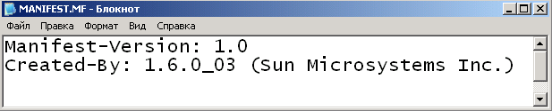

Можно использовать короткую запись множества файлов (см. рисунок).



- Протоколирование работы утилиты jar обеспечивается ключом v (см. рисунок).



- Индексирование архива применяется для ускорения работы с архивом, если в нем много файлов. Для индексирования применяется ключ i.





- Архивирование пакетов

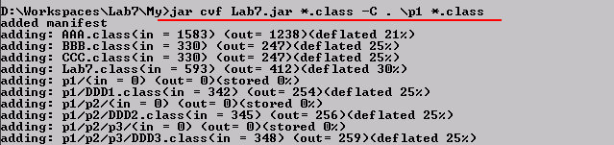

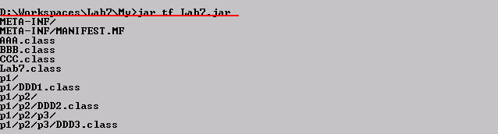

- Применение пакетов в Eclipse

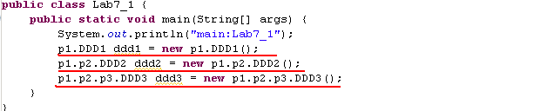
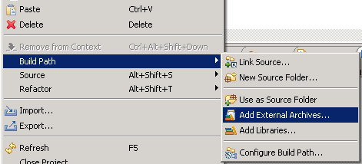

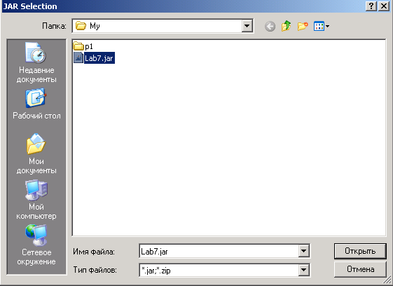

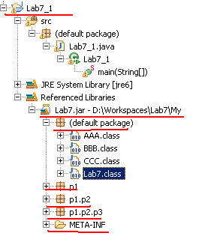

- Применение пакетов при вызове в командной строке

На рис. Jar-файл размещается в D:\
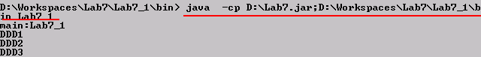

- Задание 1. Разработайте 4х-уровневую иерархию пакетов. На каждом уровне поместите по одному классу. В каждом классе конструктор должен выводить в стандартный выходной поток наименование класса. Упакуйте иерархию в jar-файл с именем pack7. Разработайте класс MMM (с методом main), а также класс AAA, который расширяет класс, находящийся в иерархии пакетов на первом уровне. В методе main класса MMM, создайте объекты класса AAA и всех классов, расположенных в иерархии. Запустите на выполнение программу (MMM.main).

Задание выполнить в среде Eclipse и в командной строке.

